
2025年 1月30日
株式会社ホビージャパン
ホビージャパンMOOK
宇宙船別冊 仮面ライダーガッチャード
ライドケミートレカ図鑑
2025年1月30日(木)発売
株式会社ホビージャパン（本社：東京都渋谷区、代表取締役社長：松下大介）は、公式図鑑「宇宙船別冊 仮面ライダーガッチャード ライドケミートレカ図鑑」を2025年1月30日(木)より全国書店にて発売いたします。

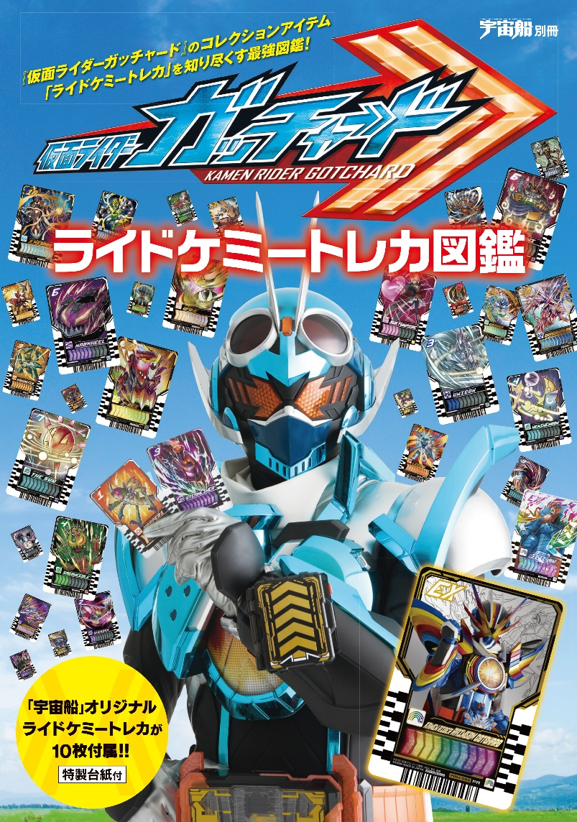
「宇宙船」特写を使用したオリジナルライドケミートレカ10枚と特製台紙が付属！
『仮面ライダーガッチャード』に登場したライドケミートレカの公式図鑑「宇宙船別冊 仮面ライダーガッチャード ライドケミートレカ図鑑」が2025年1月30日(木)に発売！
錬金術から生まれた奇跡の生命体ケミー！『仮面ライダーガッチャード』のキーアイテムとして劇中でも活躍したカードを商品化した「ライドケミートレカ」を一挙紹介！馴染み深いトレカから超レアなトレカまで、全て収録した公式図鑑です。また、トレカと連動したDX玩具の紹介、バンダイ開発担当者のインタビューも併せて掲載します。
そして特撮誌「宇宙船」掲載の特写を使用したオリジナルライドケミートレカ10枚が付録に！！令和レジェンドライダーのトレカや、トレカを収納できる豪華特製台紙も付属します！
【本誌付録】オリジナルライドケミートレカ10枚＆特製台紙
本誌付属 オリジナルライドケミートレカ 10枚
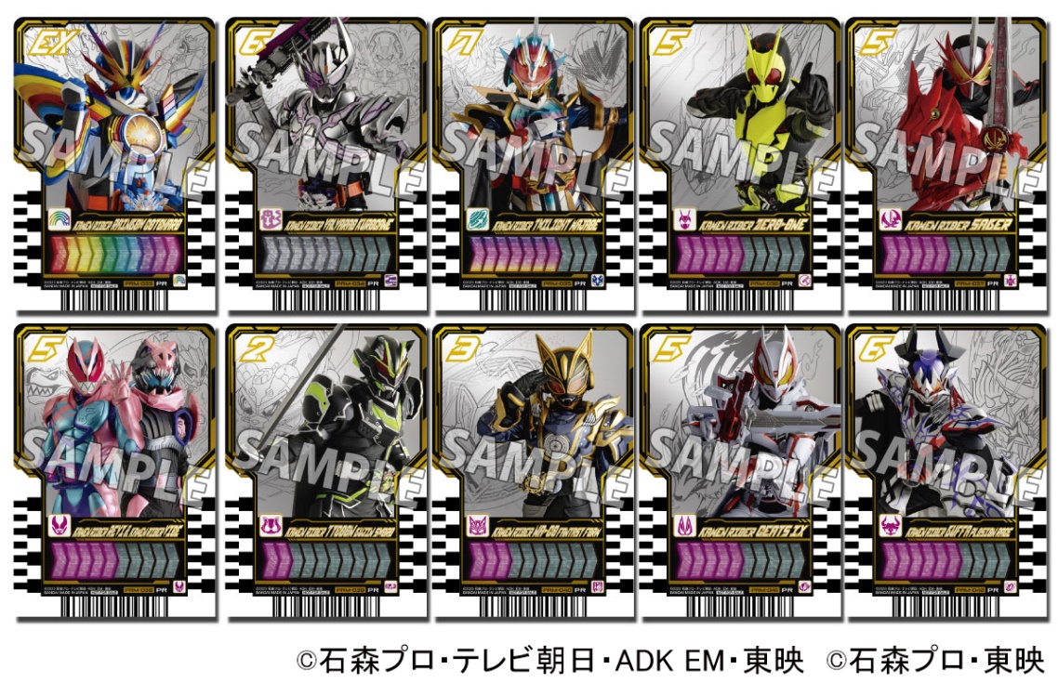
本誌付属 豪華特製台紙
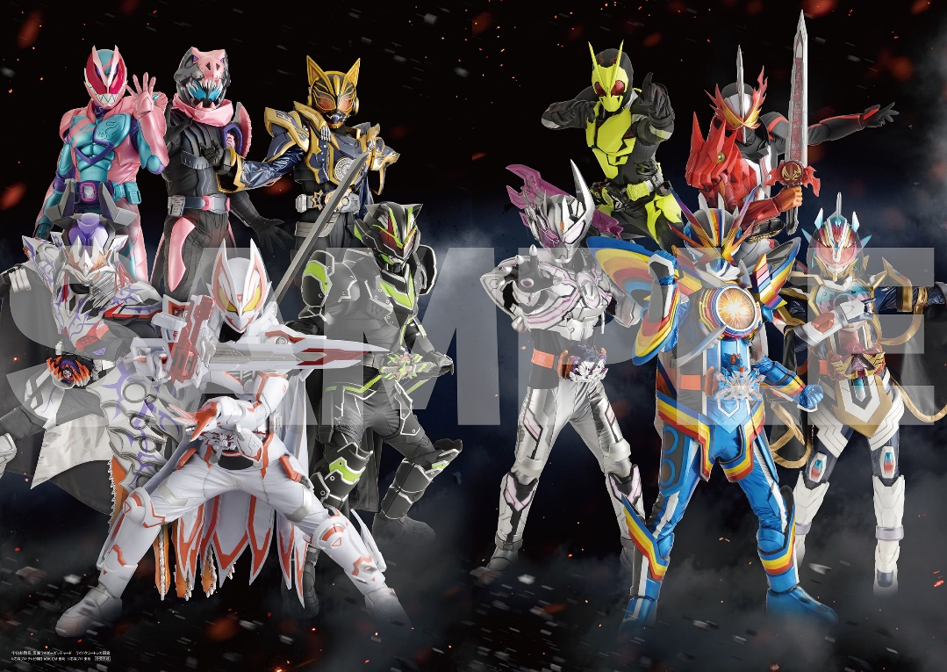

［付属トレカ内容］
・仮面ライダーレインボーガッチャード ・仮面ライダートワイライトマジェード ・仮面ライダーヴァルバラド黒鋼
・仮面ライダーギーツIX ・仮面ライダータイクーンブジンソード ・仮面ライダーナーゴ ファンタジーフォーム
・仮面ライダーバッファプロージョンレイジ ・仮面ライダーゼロワン ライジングホッパー
・仮面ライダーセイバー ブレイブドラゴン ・仮面ライダーリバイ レックスゲノム&仮面ライダーバイス レックスゲノム

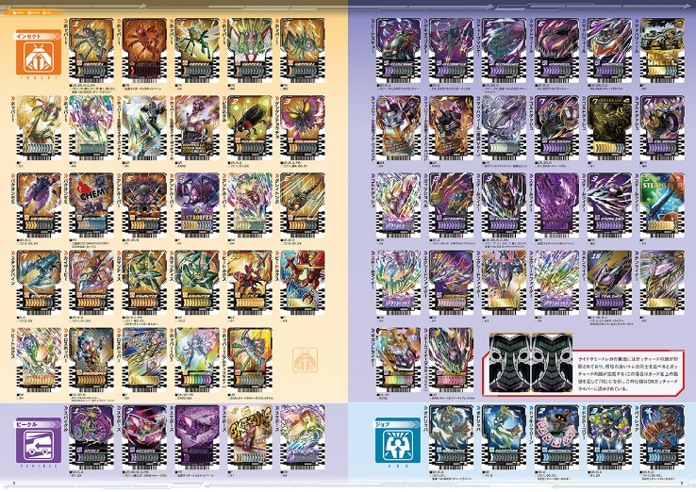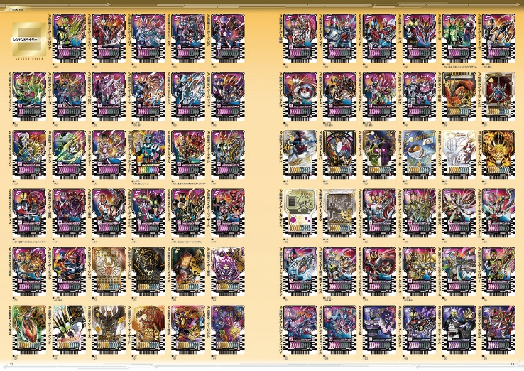
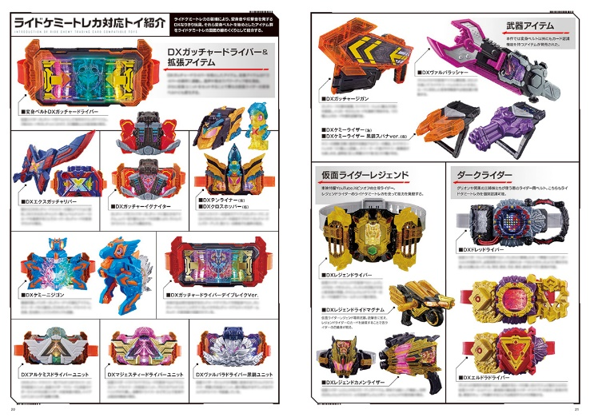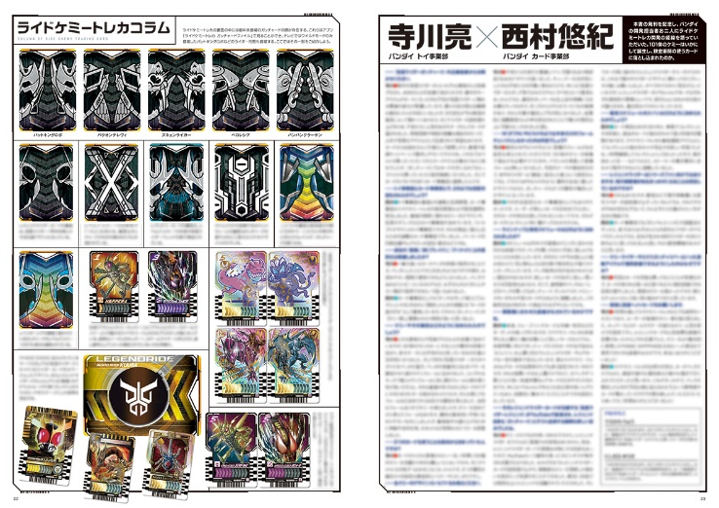

【商品情報】
宇宙船別冊 仮面ライダーガッチャード ライドケミートレカ図鑑
●発売日：2025年1月30日(木)発売
●定価：6,050円（本体5,500円＋税10%）
●ISBNコード：978-4-7986-3744-0
●JANコード：9784798637440
●雑誌コード：68160-42
●判型：A4判 平綴じ
●発売元：ホビージャパン

【権利表記】
©石森プロ・テレビ朝日・ADK EM・東映 ©石森プロ・東映

【プレスリリースに関するお問い合わせは下記まで】
株式会社ホビージャパン 広報宣伝課 並木・岡本
〒151-0053 東京都渋谷区代々木 2-15-8 E-mail：pr@hobbyjapan.co.jp
TEL：03-5304-9115 URL：https://hobbyjapan.co.jp/

